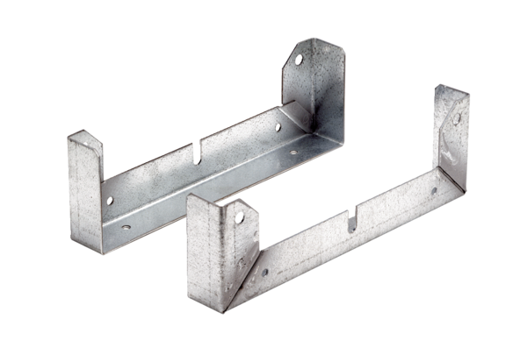Stopa montażowa FU 45Opakowanie jednostkowe: 2 szt.Asortyment: C
Numer artykułu: 0036.0074Producent: MAICO

